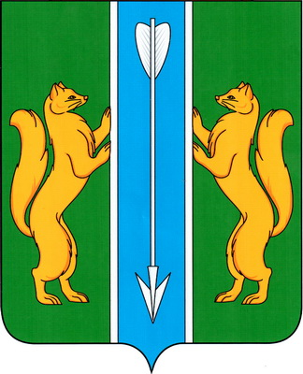

Енисейский районный Совет депутатов
Красноярского края

РЕШЕНИЕ

24.05.2011 г. Енисейск № 11-144р

Об отмене решений
Енисейского районного Совета депутатов

В целях приведения правовых актов Енисейского районного Совета депутатов в соответствие с действующим законодательством, руководствуясь, ст. 20 Устава Енисейского района, Енисейский районный Совет депутатов РЕШИЛ:

1. Признать утратившим силу решение Енисейского районного Совета депутатов от 16.03.2006 № 7-105р «Об утверждении нормативов потребления газа для населения».

2. Признать утратившим силу решение Енисейского районного Совета депутатов от 26.07.2007 № 18-232р «Об утверждении порядка установления и определения нормативов потребления коммунальных услуг на территории Енисейского района».
3. Контроль за исполнением данного решения возложить на постоянную депутатскую комиссию по законности, правопорядку и защите прав граждан (С.В. Колесников).

4. Решение вступает в силу со дня подписания и подлежит размещению на официальном информационном Интернет - сайте Енисейского района.

Глава района – Председатель
районного Совета депутатов С.В. Ермаков

